落实责任 夯实党风廉政建设工作
admin 发表于 2017-04-05

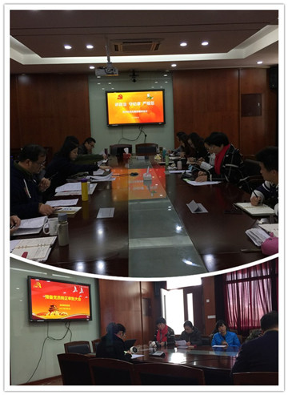
2017年3月31日中心组学习和4月1日党员大会上，徐书记传达了“2017年静安区教育系统党风廉政建设干部大会”会议精神。会上指出，强化组织保障，夯实党风廉政建设基础，反腐败工作要长期抓、从严抓、抓实，要进一步从严治党，要树立文化自信，要有坚定的政治立场，确保全系统各项工作顺利进行。进一步加强思想政治教育，加强责任制的落实，完善制度和作风建设，要认真做好三重一大工作。要依规治党，强化纪律教育，全体党员干部要牢记职责担当，聚焦突出问题，抓好日常的监督，进一步开展廉政教育，开展廉洁文化进校园活动。
党支部向全体党员干部提出了三个方面的要求：一要认清形势，提升政治敏锐性；二要提高认识，明确廉洁的主体责任；三要围绕中心，强化规矩的执行力。支部要求每个党员都要坚定教师理想信念和精神追求，当好排头兵和先行者。首先，始终坚持把党的教育方针贯彻到教学管理全过程，把社会主义核心价值观融入学生培养全过程，全面促进社会主义核心价值观进教材、进课堂、进学生头脑。其次，深化教学教育改革，加强优秀传统文化教育，在授课中注重对传统文化的深入讲解，帮助学生塑造正确的世界观、人生观和价值观。再次，按照“学为人师、行为世范”的要求，落实“尊重差异，促进成长”的教育理念，按照“四有”老师标准，发挥风华初特色优势和师德传统，积极健全制度规范、教育引导、文化建设“三位一体”的师德建设长效机制。随后徐书记就学校三重一大工作再次明确责任。对于重大事项决策、重要人事任免、重大项目安排、超5万的大额度资金运作必须由学校领导班子集体作出决定。在执行中要严格规范程序，过程要做好真实、有效记录。最后徐书记强调党风廉政建设是重大政治任务，学校各位干部一定要认真学习领会会议精神，认真贯彻落实，每位干部要做到廉洁自律，反对铺张浪费和奢糜之风，认真分析工作中存在的问题，潜在的问题，改正不良工作作风，以更好的工作成绩和自身建设助力学校发展。
党员干部们表示，在今后的工作、学习、工作中，将继续严格遵守“八项规定”，规范自己的言行，提高自身的政治素养，保持健康向上的人生追求和廉洁敬业的工作作风，不断提高自己拒腐防变的能力，提升自身的业务水平和参与学校课程综合改革的主动性。
撰稿：陶淳 审稿：徐莉莉

